Азбука Интернета» дополнена новым обучающим модулем «Основы работы на планшетном компьютере»
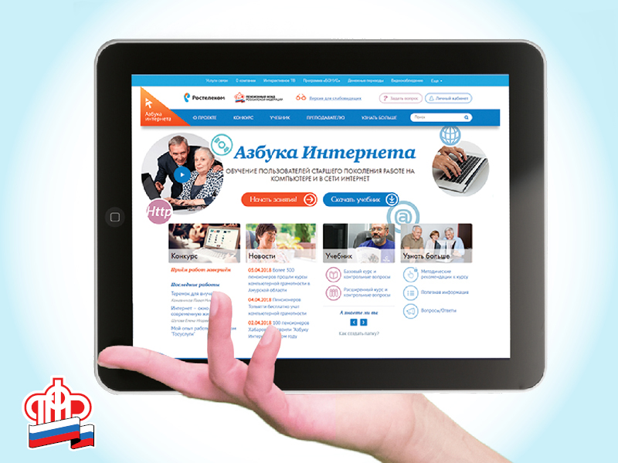«Основы работы на планшетном компьютере» – новый обучающий модуль расширенного курса обучения по программе «Азбука Интернета». Программа разработана Пенсионным фондом России и «Ростелекомом». Новый модуль подробно рассказывает об отличительных особенностях и специальных навыках, которые необходимы для работы на планшете, описывает возможности магазинов приложений с рекомендациями по безопасной установке новых приложений, дает подробные рекомендации по выбору планшета.
Отдельная глава посвящена разбору алгоритмов работы с мобильными приложениями портала gosuslugi.ru, Пенсионного фонда и «Ростелекома».
На интернет-портале azbukainterneta.ru (азбукаинтернета.рф) размещен полный комплект материалов, которые помогут пользователям старшего поколения усвоить материалы курса:
- учебное пособие, которое можно скачать полностью или отдельными главами;
- методические рекомендации для преподавателей по главам;
- наглядные пособия к каждому уроку курса.
Материалы модуля «Основы работы на планшетном компьютере» могут использоваться преподавателями курсов компьютерной грамотности для пенсионеров как в качестве отдельного курса по обучению пользователей работе на планшетах и смартфонах, так и в качестве дополнительного урока в рамках базового курса «Азбука Интернета». Данный материал также может стать одним из разделов расширенного курса по обучению компьютерной грамотности продвинутых пользователей.
Материалы представляют собой дополнительный модуль к базовому курсу обучения по уже зарекомендовавшей себя программе обучения пенсионеров компьютерной грамотности, занятия по которой проходят по всей стране.
Напомним, обучающее пособие и интернет-портал «Азбука интернета» разработаны в рамках подписанного в 2014 году соглашения между Пенсионным фондом и «Ростелекомом» о сотрудничестве при обучении пенсионеров компьютерной грамотности. Цель сотрудничества – облегчить доступ пенсионеров к получению государственных услуг в электронном виде через интернет и повысить качество жизни посредством обучения компьютерной грамотности и работе в сети.

